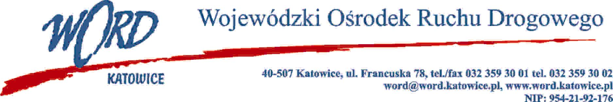
Katowice 19.01.2022 r
AT-ZP.261.17.6.2022.ŁŻ
Do Wykonawców
Dot. postępowania na przygotowywanie i publikację w social mediach i na stronie internetowej Wykonawcy materiałów promujących działania Wojewódzkiego Ośrodka Ruchu Drogowego w Katowicach w zakresie poprawy bezpieczeństwa ruchu drogowego od dnia 1.02.2022 r. do dnia 31.12.2022 r.
Zamawiający udziela wyjaśnień treści Specyfikacji dot. postępowania prowadzonego w regulaminu zamówień publicznych.
Treść pytania 1:
Dzień dobry,
W związku z zapytaniem ofertowym na "Przygotowywanie i publikacja w social mediach i na stronie internetowej materiałów promujących"
uprzejmie proszę na wyspecyfikowanie liczby i rodzaju materiałów ( spoty, filmiki, konkursy, quizy itp), które wykonawca będzie zobowiązany wykonać w każdy miesiącu.
Odpowiedź:
Zamawiający informuje, że minimalne wymagania obejmują:
- 4 filmiki trwające każdy maksymalnie 30 sekund,
- 1 konkurs lub quiz,
- 1 spot.
miesięcznie.
Treść pytania 2:
Dzień dobry,
Uprzejmie proszę o informację jakie minimalnie materiały powinny być przygotowane w ramach pkt.:
„Przygotowanie materiałów promujących działania Wojewódzkiego Ośrodka Ruchu Drogowego w Katowicach (tj. spoty, filmiki, konkursy, quizy itp.) w zakresie działań podejmowanych na rzecz poprawy bezpieczeństwa ruchu drogowego zgodnie ze wskazaniami Zamawiającego”
Czy powinien być przygotowany każdy z wymienionych materiałów tj. spot reklamowy, filmik, konkurs, quiz czy wystarczą np. 2 quizy – jakie są Państwa minimalne wymagania?
Odpowiedź:
Zamawiający informuje, że minimalne wymagania obejmują:
- 4 filmiki trwające każdy maksymalnie 30 sekund,
- 1 konkurs lub quiz,
- 1 spot.
miesięcznie.
Dyrektor WORD
Janusz Freitag

